研究方法：
- 即時視訊功能
即時視訊功能是搭配EasyDarwin伺服器，此伺服器概念為透過電子設備/軟體(EasyPusher)運用RTSP串流媒體伺服器進行傳輸後，再推送至設備作業系統(EasyPlayer)以達到視訊效果，如圖一。採用WebRTC使雙方進行通訊，通過EasyPusher就可以避免接觸到稍顯複雜的RTSP/RTP/RTCP推送流程，只需要調用EasyPusher的幾個API，如圖二，就能輕鬆、穩定地把串流媒體音視頻資料推送給RTSP串流媒體伺服器進行處理和轉發。
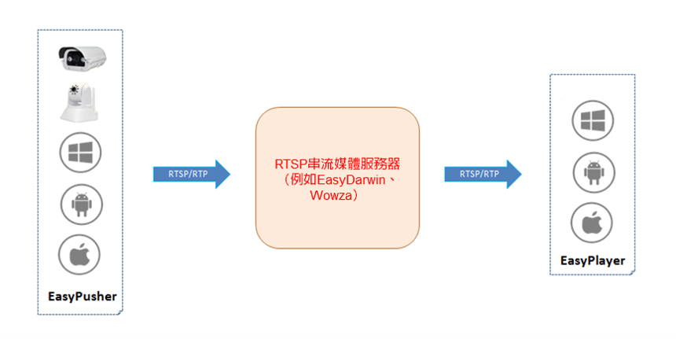
圖一、easypusher傳輸架構
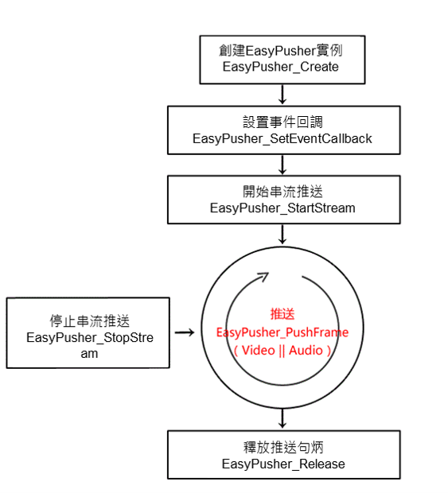
圖二、easypusher之API回調
- 偵測小孩是否睡醒
當收到五個封包為睡醒或離床時，將會到資料庫的家長資料表中把”need_notice”欄位改為1，如圖三，表示狀態為睡醒或離床，這時手機會先查看家長方是否有推播，倘若沒有則會自動播放預先設定好的影片或音樂。

圖三、小孩目前狀態
- YouTube網址轉檔
YouTube視頻具有多種質量級別。標準質量（SQ），高質量（HQ）和高清（HD）的名稱已由代表視頻垂直分辨率的數值代替。而ytFiles SparseArray是一個YouTube視頻的可用媒體文件的映射，可透過其itag值進行訪問，如圖四，並選擇播放YouTube的質量和格式，就像是在YouTube上進行檔案下載。
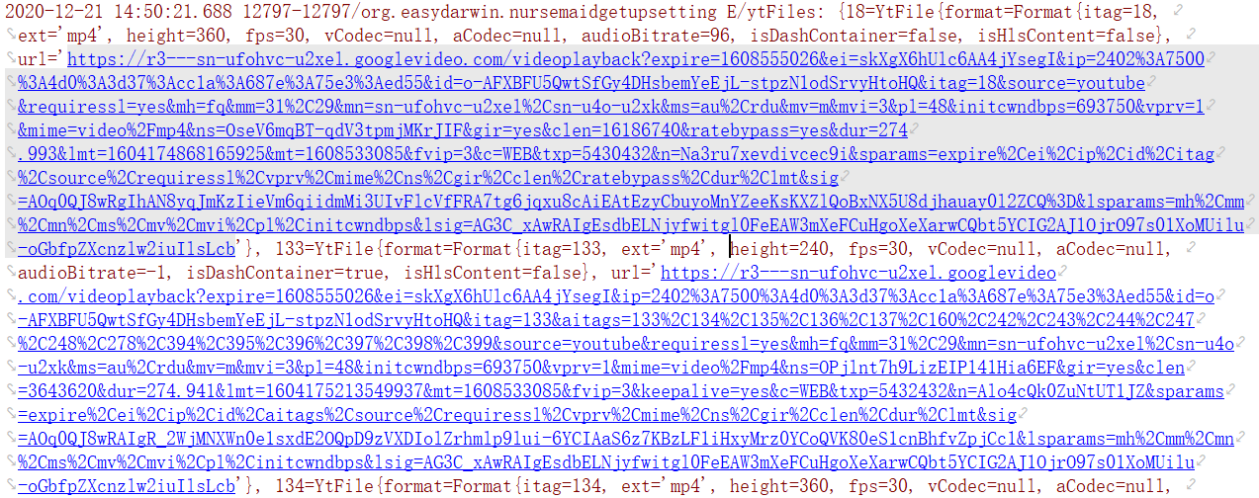
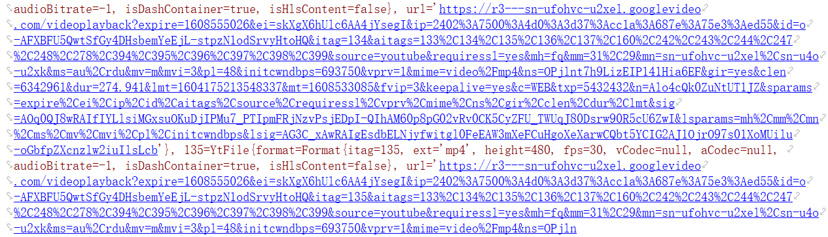
圖四、itag對應之YouTube的質量和格式
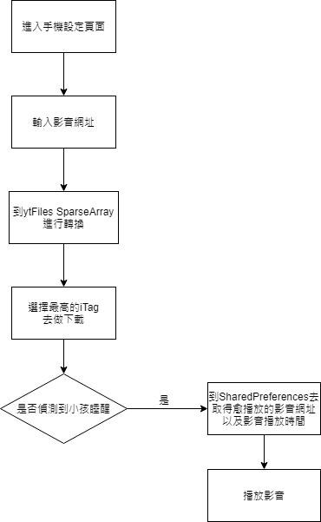
圖五、設定YouTube影音流程圖
- 影音播放狀態
SharedPreferences是Android平臺上一個輕量級的儲存類，用來儲存應用的一些常用配置，比如Activity狀態，Activity暫停時，將此activity的狀態儲存到SharedPereferences中，而影片存放位置以及影音播放的時刻也是利用此技術來記錄下，當要播放影音時，會先到SharedPereferences抓取愈播放的影片網址，並且從SharedPereferences中取得目前的播放時間。
- 背景本地通知(僅家長端有此功能)
使用NotificationListenerService()在背景監控是否需要發送寶寶睡醒通知，若當小孩「離床」後，小孩端會透過getup_Notice.php將該小孩端表格之對應家長的need_notice(欄位)改為1，而家長端透過wakeupNoti.php得知小孩睡醒後會透過Service發送通知 (NoticeService.java & NoticeServiceBelow8.java)，發送完將欄位改為0，家長即可接收睡醒通知。
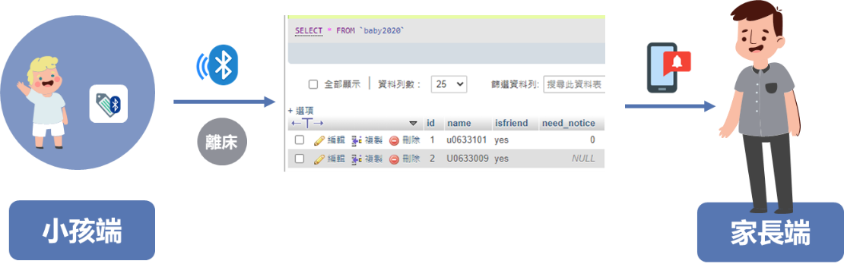
圖六、背景推播流程圖
結果展示：
- 播放影音功能：
如圖七所示，為了讓遠端的家人也可以收到小孩的睡眠狀態，本研究透過所開發之BabyGetUp，由藍芽傳輸接收小孩身上配戴的感測器所感測到的睡眠狀態，並整合數個藍芽封包內容後，再由無線網路傳至雲端伺服器資料庫儲存，若接收到的資料為離床或睡醒時，將可透過此手機所設定的影音功能，播放影音視頻先進行安撫，並經由推播(push)傳送通知給家人，如圖八，讓遠端的家人和照護者可以了解被照護者的狀態，達成遠端照護之功能。
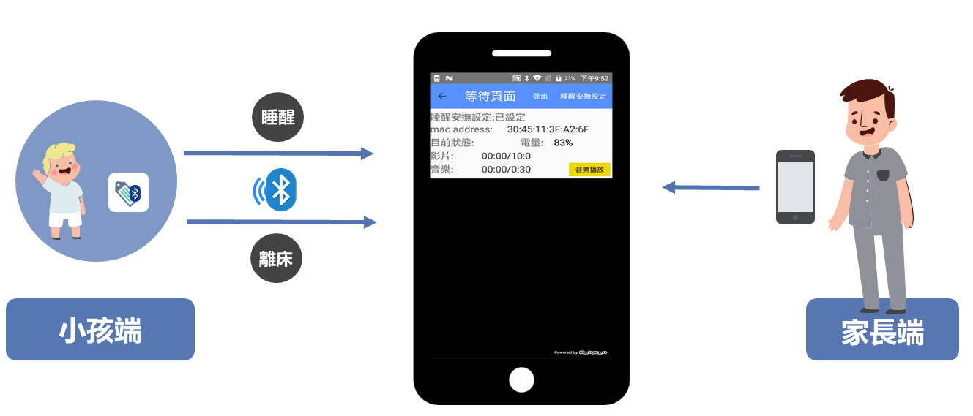
圖七、等待影音情境圖
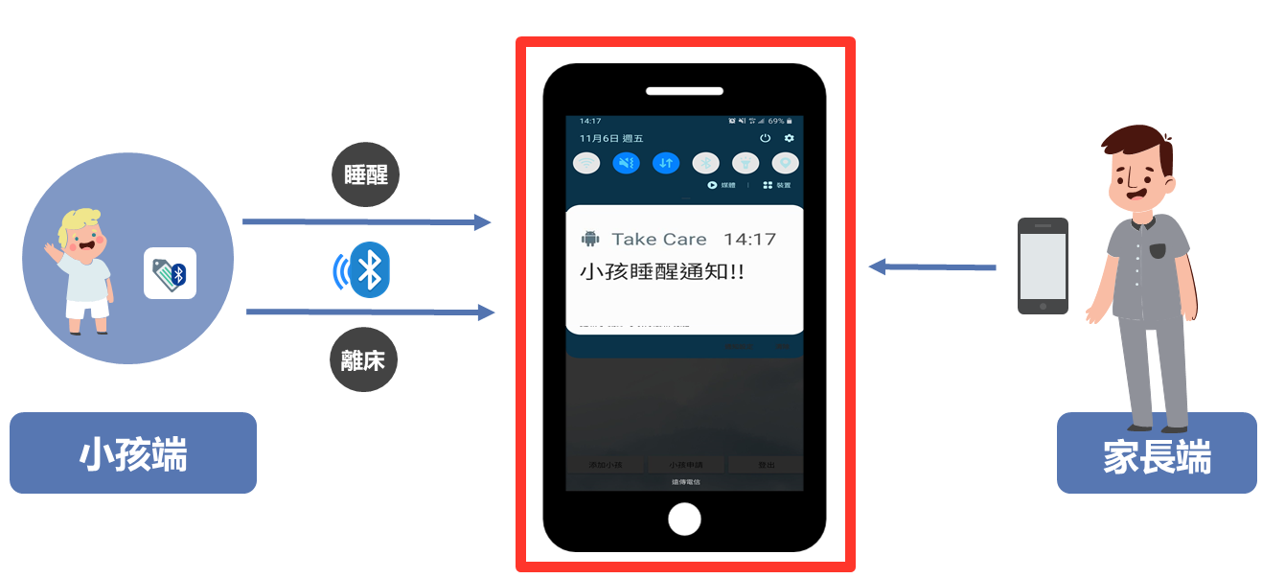
圖八、推播通知情境圖
- 影音播放設定：
家長透過影音設定功能，將事先選好的音樂或影片網址輸入至設定頁面中，並設定音樂的播放時間，當小孩為睡醒狀態時，此應用程式將會立即播放設定好的音樂或影片進行安撫，如圖九，讓外出辦事的家長不必擔心剛睡醒的小孩在家中哭鬧。
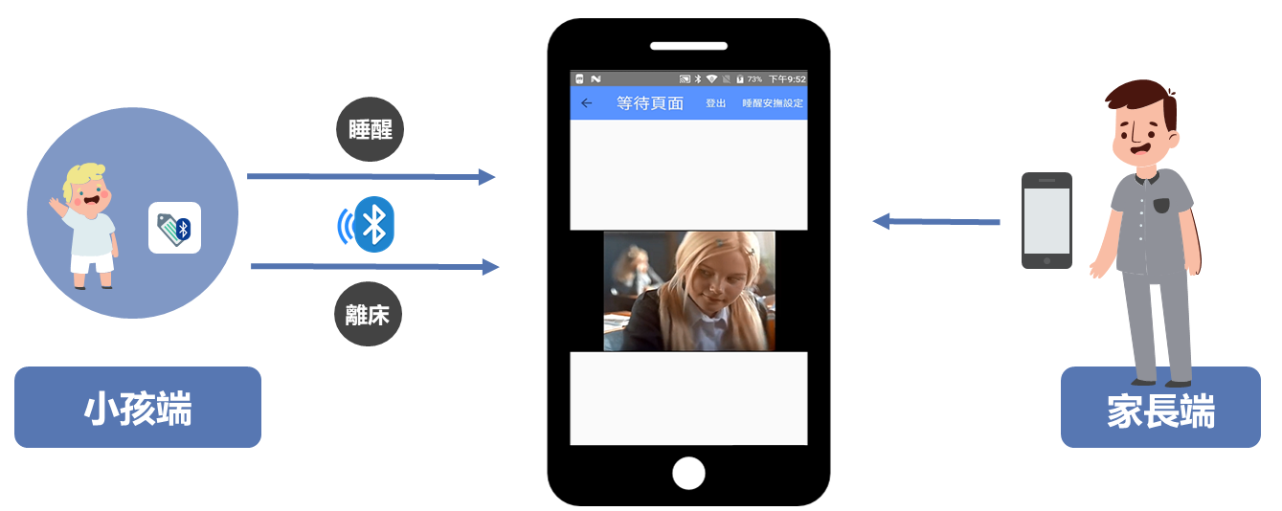
圖九、影音播放情境圖

- 推播串流協定資料庫定義：
本系統結合EasyPusher以及資料庫達到雙方視訊功能，透過資料庫的user(表格)記錄使用者資料，如圖十，其中以下欄位較為重要：
- `account`：本系統提供與通訊軟體相似之好友功能，家長及小孩可以互相加好友，透過此欄位資料即可成為好友，便於視訊操作。
- `idkey`：透過隨機產生一組代碼即可透過EasyDarwin 以WebRTC進行視訊，目前設定port為554。(串流範例網址：rtsp://安裝EasyDarwin的電腦ip:554/idKey；使用網頁可觀看此使用者的視訊畫面)
- `choosefriend`：紀錄視訊選擇的好友，在進入StreamActivity時找出此好友的idkey，以做接收對方rtsp網址之用，達到相互視訊。
- `ispushing`：boolean值，用於判斷是否要求視訊，正在要求視訊為1，其餘為0。
資料庫如圖十所示，舉例來說，假設’a’為家長(Parent)，’b’(Child)為小孩，先以小孩端為例，’b’事先開啟小孩端，點擊家長列表的’a’進入等待頁面(安撫頁面，如圖六)，’b’的choosefriend將會更新為’a’，並且每3秒偵測’a’是否正在要求推播串流(ispushing=1)，若是家長端的ispushing等於1，小孩端將會進入視訊頁面，如圖十，此時小孩端的ispushing改為1，當雙方皆進入視訊頁面且開始播放對方畫面，而兩端皆會在播放前將ispushing改為0，以免重複推流；反之，’a’點擊小孩列表，’a’的choosefriend將會更新為’b’，並且家長端的ispushing將會等於1，直到’b’也進入視訊頁面小孩端的ispushing為1且開始播放對方畫面，才會將兩端的ispushing都改為0。
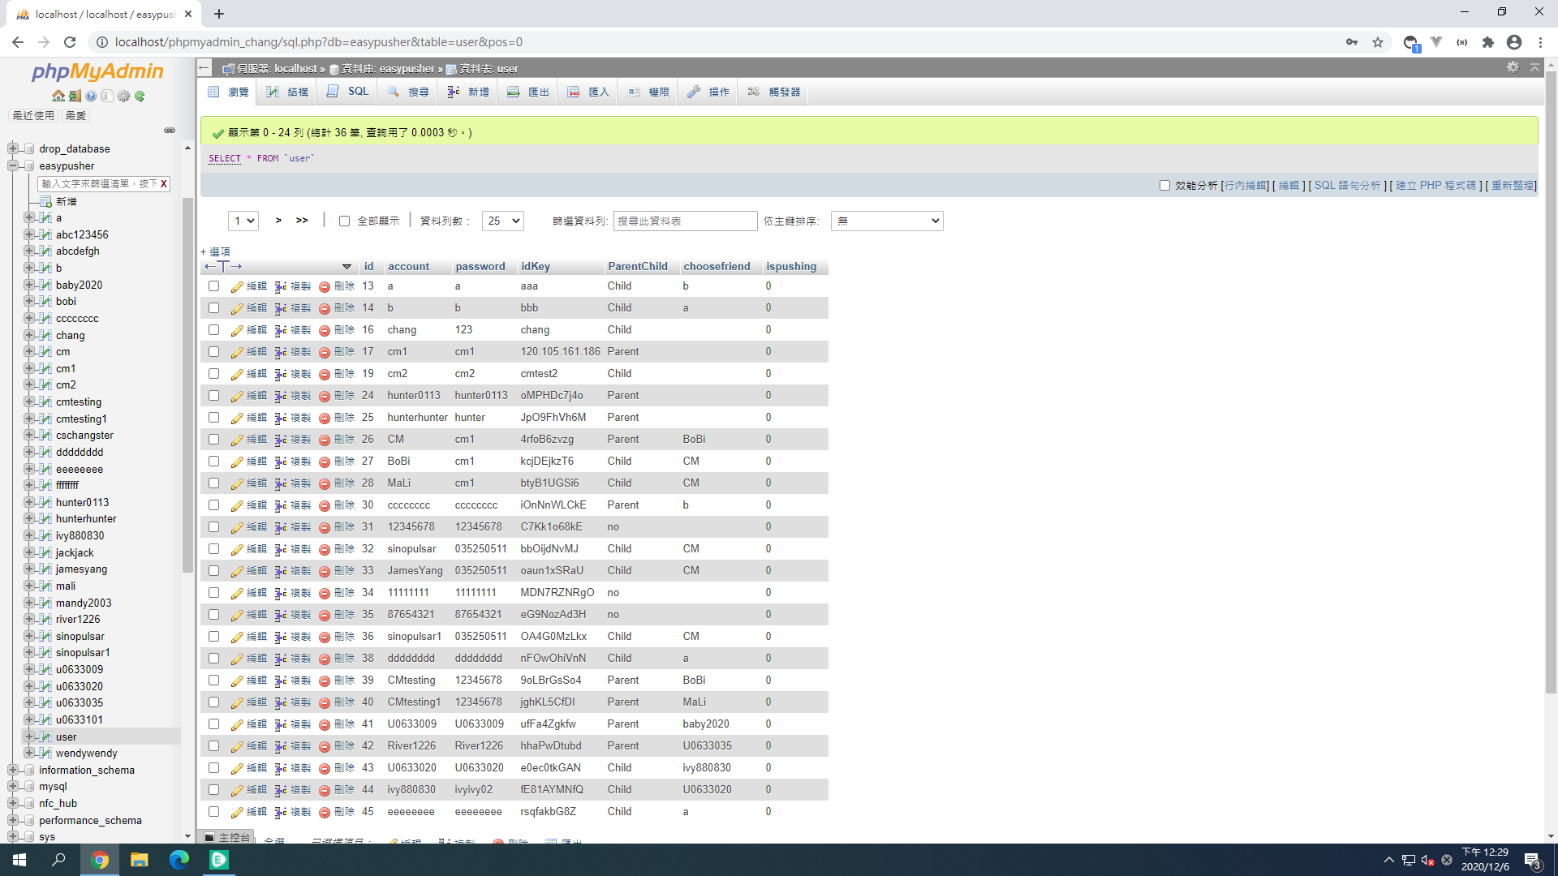
圖十、資料庫之user(表格)

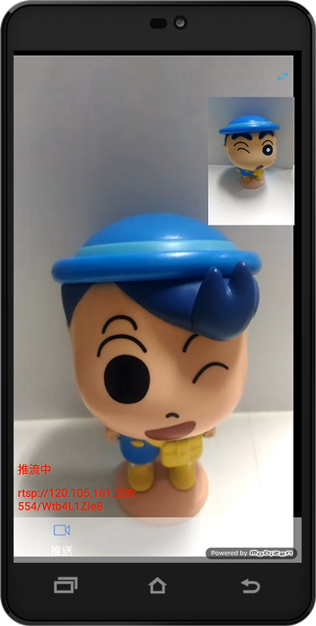
圖十一、視訊畫面

- 家長端接收睡醒通知功能
本系統之最大特色為「睡醒安撫」，於小孩端系統點擊家長列表名稱，將轉換至等待頁面，透過等待頁面可由tag接收小孩睡眠狀態，當小孩「睡醒」時，如前述播放功能，將會撥放影音，安撫小孩，若當小孩「離床」後，小孩端會透過getup_Notice.php將該小孩端表格之對應家長的need_notice(欄位)改為1，而家長端透過wakeupNoti.php得知小孩睡醒並發送睡醒通知(NoticeService.java & NoticeServiceBelow8.java)，發送完後欄位改為 0，家長即可點擊睡醒通知與小孩立即視訊。
- 斷線優化
本系統針對某方因網路不順而斷線進行以下優化：
- 斷線重連：
串流狀態有11種，其中斷線狀態目前只測出「連接失敗」與「連接異常中斷」，前者狀態發生情況為在連接中關閉Server或未開啟網路進入視訊頁面，後者狀態發生情況為在連接中與WEB平臺斷線或無線網路斷線，因此發生上述兩種狀態時將會進入GoAway()退出視訊畫面。
然而在多次測試下，發現若是因頻寬不足，將不會有任何的串流狀態提示，串流會直接斷線，因此本系統新加入一項新的通訊協定控制方式，如圖十二，設定isClickExit的控制變數其初始狀態值為false，所以主要從家長端進行判斷，若未點擊返回或退出，則isClickExit等於false，所以可以判斷其為非正常退出，退回到好友頁面後5秒後重新連接回原視訊小孩用戶，若是正常退出則會將isClickExit狀態值改為true，因此不會重新連接回原視訊小孩用戶。(可查看StreamActivity.java & YouFriend.java)；若是小孩端主動斷線或是異常斷線，小孩端會退回等待頁面，而家長端亦會跟著斷線，因此其isClickExit狀態值為false，故家長端會再重新連接回原視訊小孩用戶。
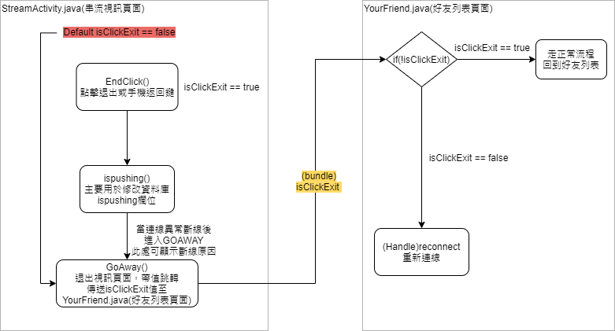
圖十二、isClickExit狀態
- idkey(Rstp)更換：因斷線重連後的封包會較遲傳送至Easypusher的伺服器，因此家長端在斷線重連時原有的idkey將無法使用，因此斷線重連後會重新建立新的idkey，故使用reidkey.php更新資料庫user(表格)該家長端的idkey(欄位)。

